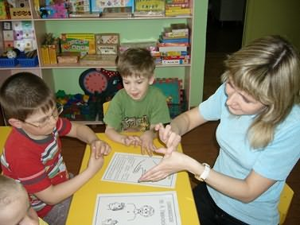
Минутки здоровья. Делаем детей здоровыми.

«Минутки здоровья» включают в себя:
- Пальчиковая гимнастика.
- Массаж.
- Дыхательная гимнастика.
- Гимнастика для глаз.
- Коррекция осанки.
- Психогимнастика.
- Релаксационная пауза.
- Динамическая пауза.
- «Тёплая встреча».
- «Разноцветные дорожки»
«Неболейка»
(самомассаж биологически активных зон кожи)
Чтобы горло не болело, мы его погладим смело. (Поглаживать ладонями шею мягкими движениями сверху вниз.)
Чтоб не кашлять, не чихать, надо носик растирать. (Указательными пальцами растирать крылья носа.)
Лоб мы тоже разотрём, ладошку держим козырьком. (Приложить ко лбу ладони «козырьком» и растирать его движениями в стороны – вместе.)
«Вилку» пальчиками сделай, массируй ушки ты умело! (Раздвинуть указательный и средний пальцы и растирать ушную зону.)
Знаем, знаем – да-да-да, нам простуда не страшна! (Потирать ладошки друг о друга.)

«Ветры»
(отработка правильного дыхания)
Дети делают короткий вдох носом и продолжительный выдох, произнося звук «с» и выполняя соответствующие движения.
Мы подуем высоко: с-с-с… (Встают на носки, поднимая руки.)
Мы подуем низко: с-с-с… (Приседают, руки на пояс.)
Мы подуем далеко: с-с-с… (Вытягивают вперёд руки.)
Мы подуем близко: с-с-с… (Подносят ладони ко рту.)
«Зайчик»
(снятие зрительного напряжения)
Длинноухий озорник
В огород ходить привык. (Отводить взгляд за пальчиком-тренажёром вправо, а затем влево с остановкой на каждом направлении.)
Он по грядкам прыгать стал,
Всю капусту потоптал. (То же вверх, а затем вниз.)
Мы за ним – он скок-поскок с огорода наутёк! (Переводить взгляд с ближней точки на дальнюю и наоборот.)
«Олени»
(расслабление мышц рук)
Посмотрите: мы – олени,
Рвётся ветер нам навстречу (Руки скрещены над головой, пальцы широко расставлены; руки твёрдые, как у оленя рога; напряжение неприятно)
Ветер стих. Расправим плечи.
Руки снова на колени. (Уронили руки на колени.)
А теперь – немного лени…
Руки не напряжены и расслаб-ле-ны… (Расслабились: вдох – выдох.)
Знайте, девочки и мальчики,
Отдыхают ваши пальчики.
Дышится легко… ровно… глубоко…

«Дождик»
(массаж спины)
Движения выполняются в направлении сверху вниз (от периферии к центру).
Дождик бегает по крыше – бом! бом! бом! (Дети встают «паровозиком» и похлопывают друг другу ладошками по спинкам.)
По весёлой звонкой крыше – бом! бом! бом! (Постукивают пальчиками.)
Дома, дома посидите – бом! бом! бом!(Легко постукивают кулачками.)
Никуда не выходите – бом! бом! бом! (Растирают рёбрами ладоней – «пилят».)
Почитайте, поиграйте – бом! бом! бом! (Разминают пальцами плечи впереди стоящего ребёнка.)
А уйду – тогда гуляйте… Бом… Бом… Бом… (Поглаживают спину мягкими движениями ладоней.)
